智慧家居APP帮助文档

智慧家居APP有三种方式来控制智能插座：Internet方式、WiFi直连方式、摇一摇方式/批量管理。

根据控制方式来介绍APP的各项使用功能。

1. **登录/控制方式选择**

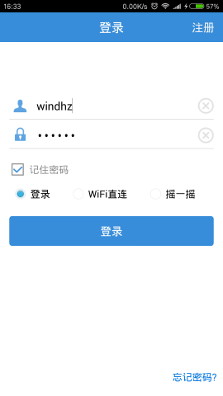

图1 登录界面

手机启动后，进入登录界面，登录界面分三种方式进行登录，分别为：登录、WiFi直连、摇一摇。

说明：

1）登录：即Internet方式。

要求：手机必须连接到Internet网络上。

智能插座硬件启动Internet模式，可以通过APP对智能插座的配置操作，使得智能插座启动Internet模式。

2）WiFi直连：手机不需要连接到Internet网络上，可以使用APP直接连接到智能插座，此时智能插座启动AP模式。

智能插座默认出厂方式为AP模式。可以通过复位来恢复智能插座的启动模式为AP模式。

3）摇一摇：即通过左右摇一摇手机的方式来批量控制多个智能插座的电源开/关、小夜灯开/关、USB开/关。

前提：手机不需要连接到Internet网络上，但是手机和要控制的智能插座必须在同一个无线路由器下，同时智能插座必须已经启动Internet模式。

1. **控制方式1：Internet方式**

1）设备和APP连接方式示意图

**Internet模式**

**Internet模式**

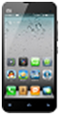

图2 Internnet 连接方式

前提：手机连接到Internet网络上。例如：打开3G/4G/5G数据业务，或者连接到能上网的无线路由器上。

手机界面：



图3 登录界面

2）功能介绍

⑴注册

点击登录界面（图表3）注册按钮，根据提示输入用户名、密码、密码确认、电子邮箱，即可完成注册操作。

⑵登录

使用注册的用户名和密码，选择“登录”，即可登录到服务器。

3）插座功能

⑴列表显示

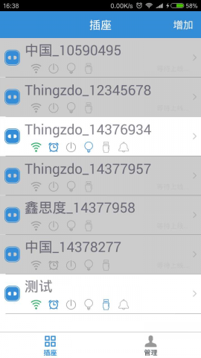

图4 插座

列出用户（windhz）下可管理的所有插座。

各种图标所代表的含义：

：智能插座

：插座处于在线状态。同时底色为白色

：插座处于离线状态。同时底色为灰色

：插座存在1个即以上定时任务；若没有定时任务，就不显示该图标

：插座中的电源开关处于打开的状态

：插座中的电源开关处于关闭的状态

：插座中的夜灯开关处于打开的状态

：插座中的夜灯开关处于关闭的状态

：插座中的USB开关处于打开的状态

：插座中的USB开关处于关闭的状态

：插座中的家长锁开关处于打开的状态

：插座中的家长锁开关处于关闭的状态



⑵增加功能

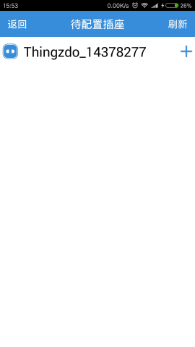

图5 扫描结果

点击图4中的增加按钮后，点击刷新按钮，会自动扫描周围的智能插座，并将扫描结果显示在下方列表中。

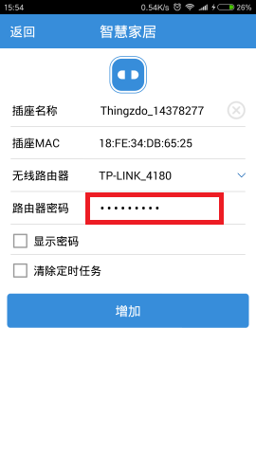

图6 配置需要添加的智能插座

选择需要加入的智能插座，系统会自动与智能插座交互，获取到智能插座的信息，用户只需填写智能插座所属的无线路由器对应的WiFi登录密码即可。

⑶删除功能

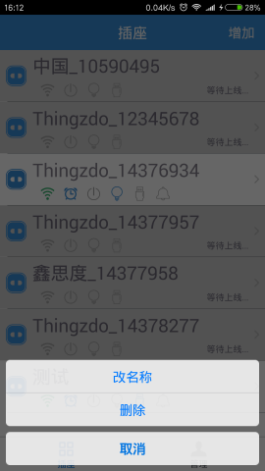

图7 删除插座和修改插座名字

长按插座，会自动弹出菜单“改名称”、“删除”。选择删除按钮，可以删除该账户下的智能插座。

⑷修改智能插座名字

长按插座，会自动弹出菜单“改名称”、“删除”。选择改名字按钮，可以修改该智能插座的名字。

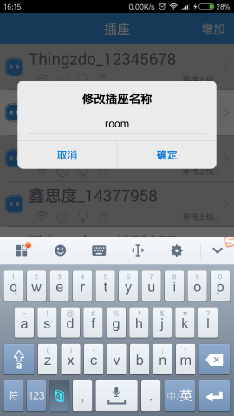

图8修改插座名字

⑸智能插座控制功能

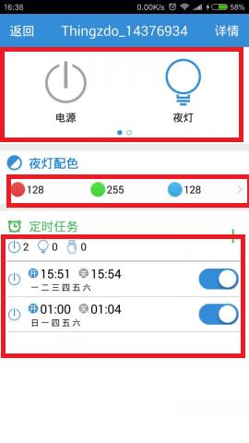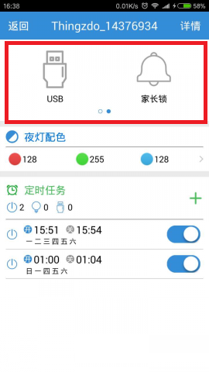

图9 智能插座控制中心

控制功能包括：

①打开/关闭：电源、夜灯、USB、家长锁（图9）

②夜灯配色：夜灯处于打开状态下，可以修改夜灯的红/绿/蓝的值（图9）

③定时任务：可以增加/删除/使能 电源/夜灯/USB 的定时任务，可以任意组合使用。 全部的定时任务数量最多支持10个。

⑹查看智能插座详细信息

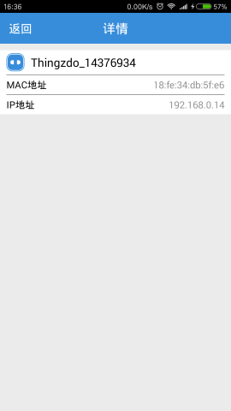

图10 智能插座的详细信息

通过详细信息，查看给智能插座分配的MAC地址、IP地址信息

4）管理功能

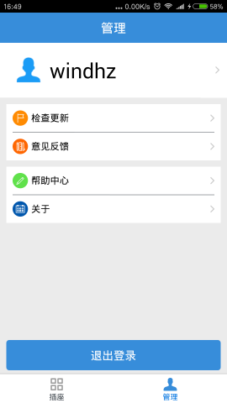

图11 账号的详细信息

⑴管理账号的密码，Email地址信息。自动检查APP的最新版本，给鑫思度科技公司客户服务部反馈意见和建议，关于等信息。

⑵退出登录

图11中点击退出登录，即可退出并进入登录界面。

1. **控制方式2：WiFi直连方式**

1）设备和APP连接方式示意图

**AP模式**



图12 WiFi直连方式

手机界面

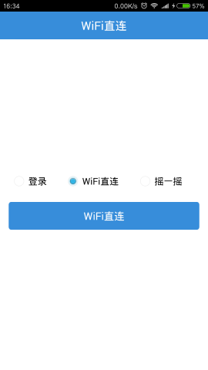

图13 WiFi直连

2）进入WiFi直连模式下，系统会自动扫描周围处于AP模式的智能插座，点击想要管理的智能插座，直接进入插座管理界面，便可对智能插座进行管理。

控制功能同图9。

1. **控制方式3：摇一摇方式/批量管理**

1）设备和APP连接方式示意图

**无线Router**

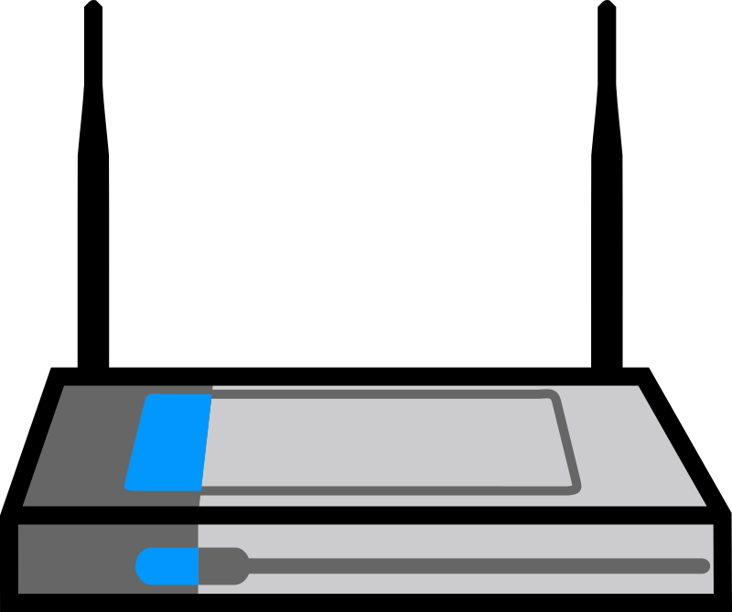

**Internet模式**



图14 摇一摇方式

手机界面

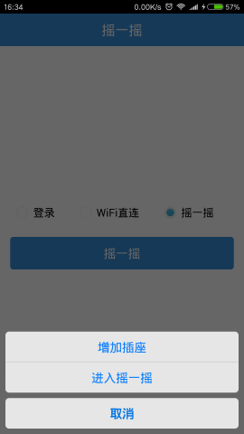

图15 摇一摇

2）进入摇一摇模式，点击扫描按钮，系统会自动扫描周围处于同一个无线路由器下的智能插座，选择需要管理的智能插座（可多选），并选择操作类型（电源、夜灯、USB），可通过摇动手机实现批量操作智能插座的功能。（见图16）

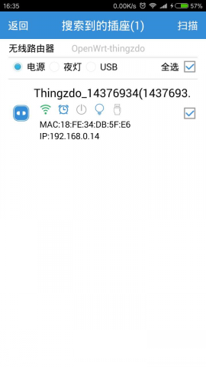

图16 摇一摇批量控制界面

说明：

扫描结果列表中，点击单个智能插座，可以对单个插座进行单独控制操作。

1. **FAQ常见问题解答**

1）忘记密码怎么办？

进入登录界面，点击右下角的忘记密码按钮，根据提示完成初始化密码操作，初始的密码会自动发到你的注册邮箱中。

2）执行智能扫描时，却扫描不到智能插座？

请务必在手机Android系统的配置中打开系统对“智慧家居APP”的定位功能，否则可能会出现扫描不到智能插座的信息。

3）登录界面中，输入了用户名和密码，却始终登录不上服务器？

请检查：

①手机打开了数据功能，获取连接到了能上网的无线路由器上，保证上网正常。

②APP在配置智能插座过程也会进行无线路由器和智能插座的WiFi热点切换，先确认一下当前连接的无线路由器SSID。

③用户名和密码的大小写是否正确。